GET

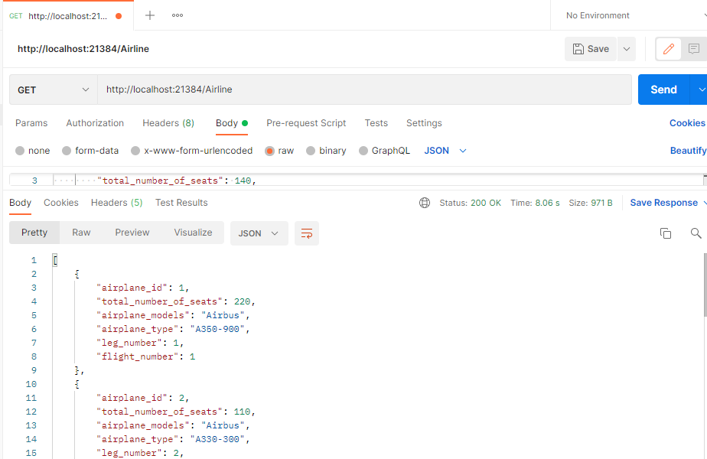

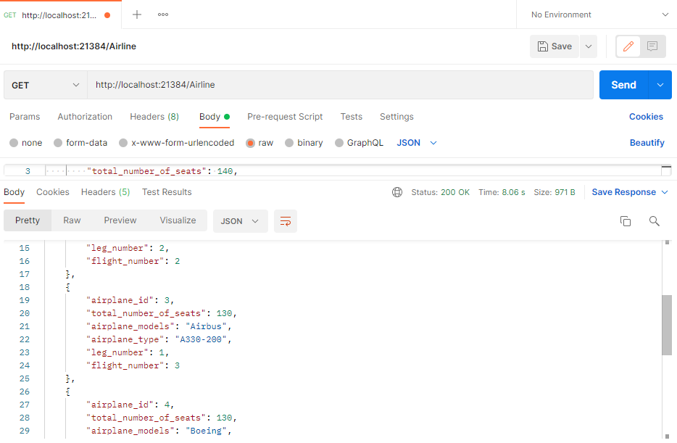

GET/1

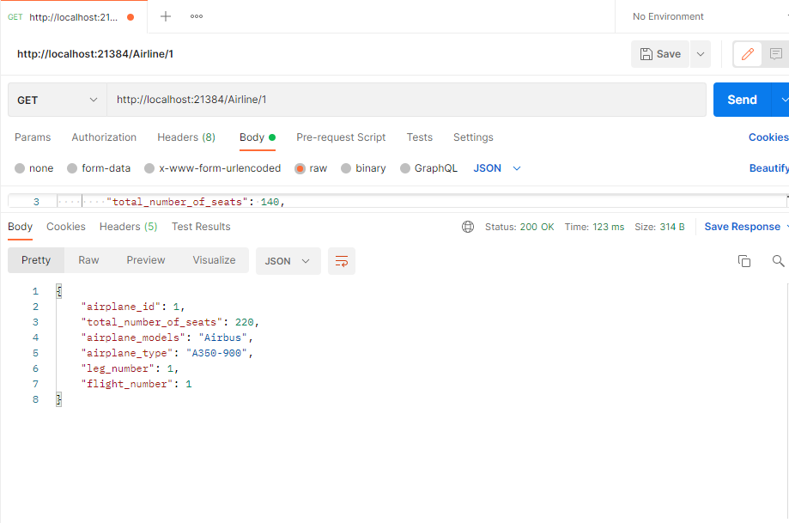

POST

Listedeki deiğer airplane lerden farklı bir id ye sahip olan bir airplane (İd=7) yazılmıştır ve listeye başarıyla eklenmiştir. Daha sonra tüm iste döndürülmüştür yeni eklene elemanla birlikte.

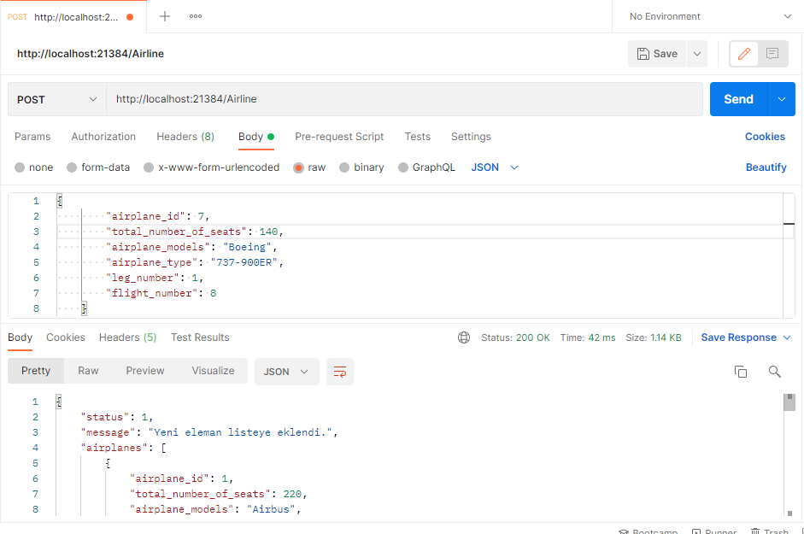

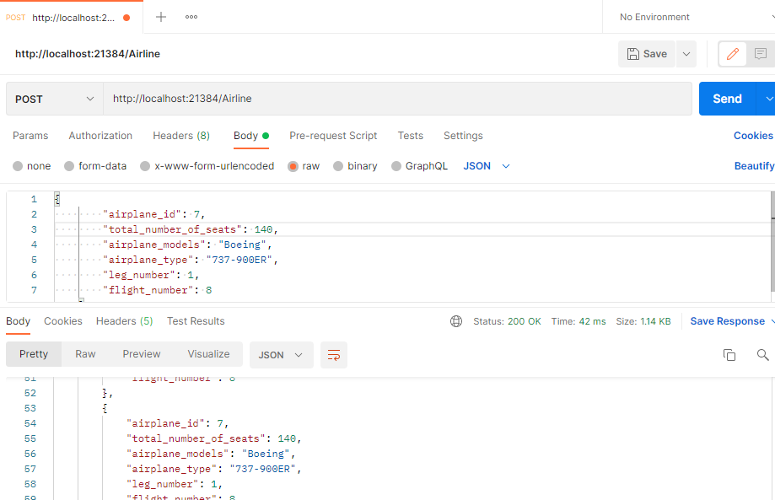

PUT

Girilen yeni airplane objesini eskisiyle değiştirir.

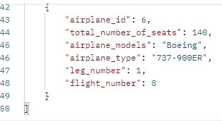

Önceki 6 numaralı airplane objesi.

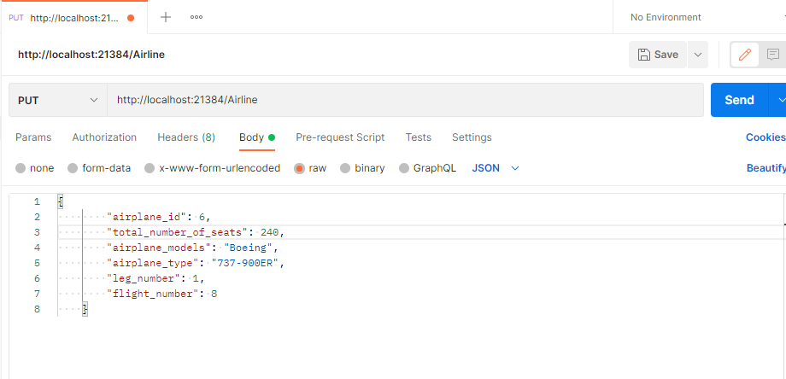

Toplam koltuk numarasını 240 yapıp PUT metoduna gönderdiğimizde ise;

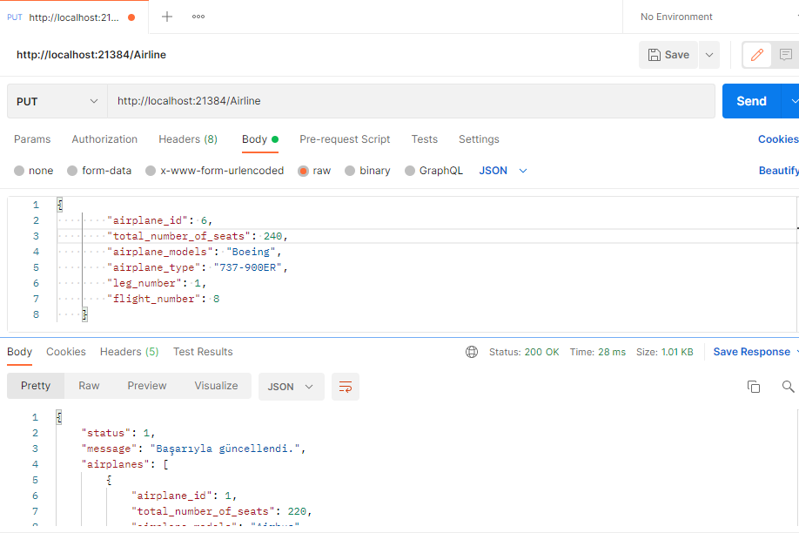

Bu şekilde başarıyla güncelleştirip tüm listeyi döndürmektedir.

